4 сольф. от 19.05.
Вот задание на ближайшие 3 дня (все подробности в видео по ссылке):
https://www.youtube.com/watch?v=Cio5WPX-o60&feature=emb_logo
№ 343 – петь с дирижированием. Прорабатываем ритм, настраиваемся в тональности, поём номере с дирижированием несколько раз. Затем, когда номер хорошо проработан, записываем на видео, присылаем мне.
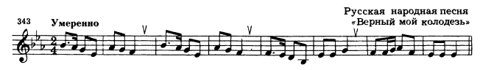

Будьте здоровы! Евгения Вячеславовна.

